关于2019年1月毕业研究生离校相关事宜的通知

各研究生培养单位、相关部门：
2019年1月毕业研究生离校在即，现将毕业研究生离校相关事宜通知如下。

一、数字离校
毕业研究生数字离校系统开放时间为2018年12月25日-2019年1月10日。
1.登录离校系统可采用以下两种方式：
PC端登录：
首先登录统一身份认证平台(http://222.197.198.196)，默认密码是“kmust+身份证后8位”（该身份认证平台为内测版，若使用中有问题请致电65915868，王老师），然后点击“单点登录”栏目里的“离校系统”就可直接进入系统。
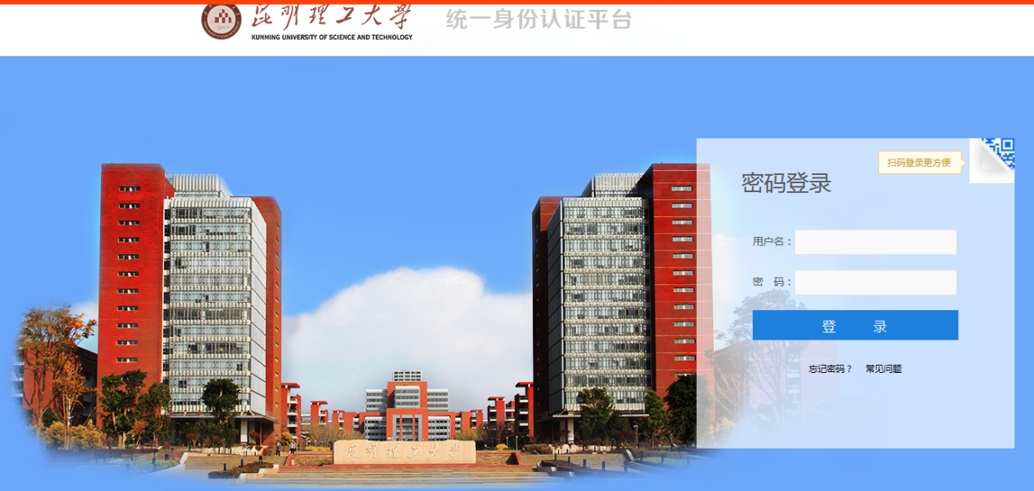
第1步登录统一身份认证平台

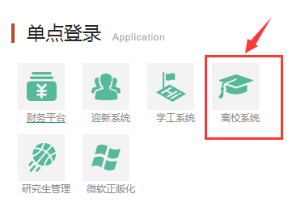
第2步点击直接进入离校系统
微信公众号登录：
首先关注“智慧昆工”微信公众号，在微信中搜索“智慧昆工”公众号或用微信扫描下方二维码关注。然后点击“微服务”里的“离校服务”，输入用户名密码登录离校系统，默认密码是“kmust+身份证后8位”。毕业生登录后可查看自己的“毕业报告”。


第1步 关注“智慧昆工”微信公众号

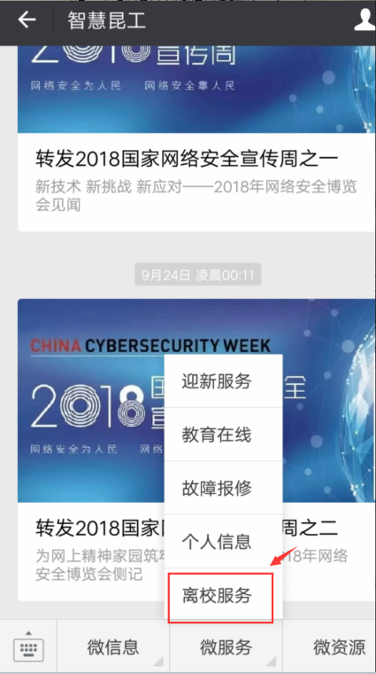
第2步 点击“离校服务”登录离校系统

- 各职能部门若系统操作人员和权限有变更,请于12月25日之前请将姓名、工号、部门，报给教育技术与网络中心。若学院系统操作人员和权限有变更，请报给研究生院研工办，由研究生院统一报给教育技术与网络中心。
- 毕业研究生离校环节及流程设置：
环节编号 | 环节 | 是否必须 | 办理部门 | 环节说明
1 | 借书证注销 | 是 | 图书馆 | 环节5是环节6的前置环节
2 | 毕业论文提交 | 是 | 图书馆 | 环节5是环节6的前置环节
3 | 学院审核（学院研教办必须与导师确认是否同意学生离校，如导师不同意，则学院不予审核通过） | 是 | 学院研教办 | 环节5是环节6的前置环节
4 | 归还仪器 | 是 | 实管处 | 环节5是环节6的前置环节
5 | 确认住宿费是否缴清 | 是 | 社区管理中心 | 环节5是环节6的前置环节
6 | 退宿舍 | 是 | 社区管理中心 | 环节5是环节6的前置环节
7 | 确认学费是否缴清 | 是 | 财务处 | 环节5是环节6的前置环节
8 | 确认借支是否还清 | 是 | 财务处
9 | 学生证注销 | 是 | 学院研教办 | 最终环节
10 | 发放报到证派遣证 | 是 | 学院研教办 | 最终环节
11 | 发放毕业证和学位证 | 是 | 全日制硕士生到学院研教办领取毕业证、学位证；博士生到研究生院学位办领取毕业证、学位证。 | 最终环节
学生登录离校系统后，即可查看自己各环节的办理状态。表中所示箭头表示环节的先后办理顺序，箭头前的环节未通过，箭头后的环节不能办理。同一色块内的环节没有先后顺序。学生只需到相应部门办理状态为“未完成”的环节。
如有需要，所有离校手续办理完毕后即可打印离校单。
4.系统使用过程中的问题请与教网中心联系，联系人：陆叶，联系电话：65915868。
请各研究生培养单位做好系统使用的宣传工作，提醒毕业研究生及时办理手续。
二、其他相关事宜
1.全日制毕业研究生登录离校系统办理，非全日制毕业研究生请按照《昆明理工大学研究生离校手续办理程序单》（详见附件）办理。
2.毕业生毕业派遣信息核对、报到证派发等相关事宜，具体请关注就业指导中心通知。

3.关于2019年1月毕业研究生户籍迁出等相关工作，请各学院研教办关注安全保卫部户籍科发布的工作通知，按照通知要求办理。

4.毕业研究生的党组织关系转移手续请按照后续相关通知要求办理。

毕业生离校手续办理是研究生在校期间的最后一个重要环节，关系到毕业生的切身利益以及学校安全和稳定，请各培养单位及相关部门高度重视，提前谋划，提高服务意识，全力做好相关工作，确保我校2019年1月毕业生文明、安全离校。

昆明理工大学研究生院
2018年12月18日

